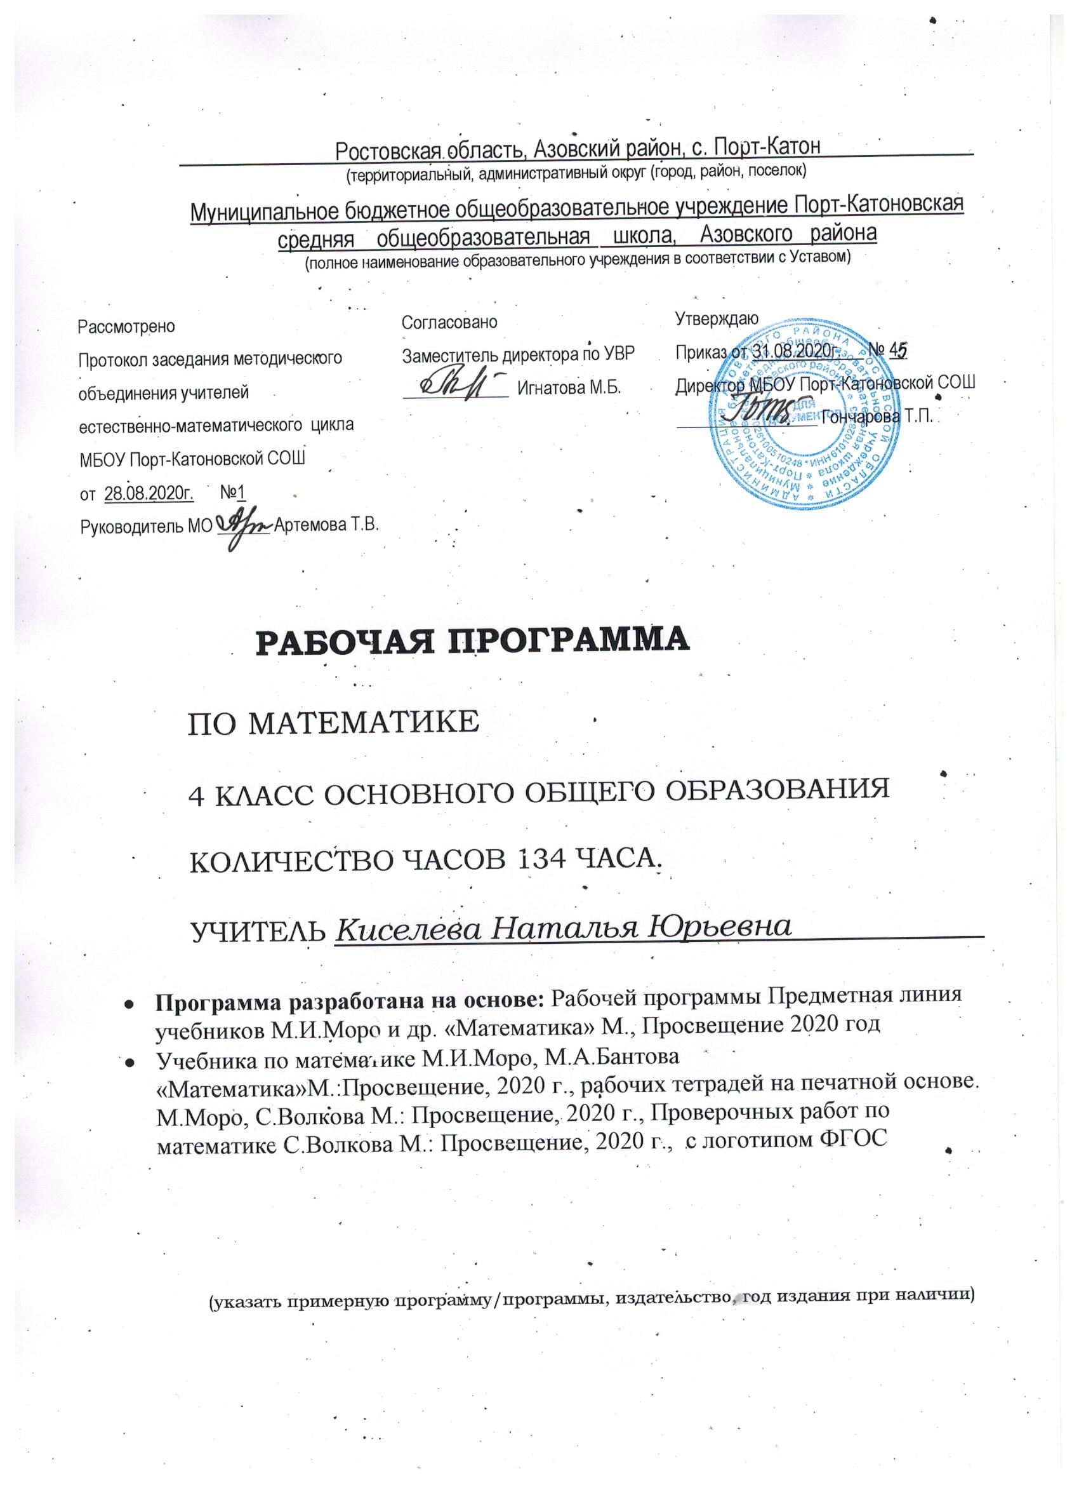

Пояснительная записка
Программа разработана на основе:
- Федерального государственного образовательного стандарта начального общего образования,
- Концепции духовно-нравственного развития и воспитания личности гражданина России, планируемых результатов начального общего образования,
- Рабочей программы Предметная линия учебников М.И.Моро и др. «Математика» М., Просвещение 2020 год
- Учебника по математике М.И.Моро, М.А.Бантова«Математика»М.:Просвещение, 2020 г., рабочих тетрадей на печатной основе. М.Моро, С.Волкова М.: Просвещение, 2020 г., Проверочных работ по математикеС.Волкова М.: Просвещение, 2020 г., с логотипом ФГОС
Обучение математике является важнейшей составляющей начального общего образования. Этот предмет играет важную роль в формировании у младших школьников умения учиться.
Начальное обучение математике закладывает основы для формирования приёмов умственной деятельности: школьники учатся проводить анализ, сравнение, классификацию объектов, устанавливать причинно-следственные связи, закономерности, выстраивать логические цепочки рассуждений. Изучая математику, они усваивают определённые обобщённые знания и способы действий. Универсальные математические способы познания способствуют целостному восприятию мира, позволяют выстраивать модели его отдельных процессов и явлений, а такжеявляются основой формирования универсальных учебных действий. Универсальные учебные действия обеспечивают усвоение предметных знаний и интеллектуальное развитие учащихся, формируют способность к самостоятельному поиску и усвоению новой информации, новых знаний и способов действий, что составляет основу умения учиться.
Усвоенные в начальном курсе математики знания и способы действий необходимы не толькодля дальнейшего успешного изучения математики и других школьных дисциплин, но и для решения многих практических задач во взрослой жизни.
Основными целями начального обучения математике являются:
- Математическое развитие младших школьников.
- Формирование системы начальныхматематических знаний.
- Воспитание интереса к математике, к умственной деятельности.

Общая характеристика курса
Программа определяет ряд задач, решение которых направлено на достижение основных целей начального математического образования:
— формирование элементов самостоятельной интеллектуальной деятельности на основе овладения несложными математическими методами познания окружающего мира (умения устанавливать,описывать, моделировать и объяснять количественные и пространственные отношения);
— развитие основ логического, знаково-символического и алгоритмического мышления;
— развитие пространственного воображения;
— развитие математической речи;
— формирование системы начальных математических знаний и умений их применять для решения учебно-познавательных и практических задач;
— формирование умения вести поиск информации и работать с ней;
— формирование первоначальных представлений о компьютерной грамотности;
— развитие познавательных способностей;
— воспитание стремления к расширению математических знаний;
— формирование критичности мышления;
— развитие умений аргументировано обосновывать и отстаивать высказанное суждение, оценивать и принимать суждения других.
Решение названных задач обеспечит осознание младшими школьниками универсальности математических способов познания мира, усвоение начальных математических знаний, связей математики с окружающей действительностью и с другими школьными предметами, а также личностную заинтересованность в расширении математических знаний.
Начальный курс математики является курсом интегрированным: в нём объединён арифметический, геометрический и алгебраический материал.
Место курса в учебном плане
На изучение математики в 4 классе начальной школы отводится 4 ч в неделю. Курс рассчитан на 136 ч (34 учебные недели).

Результаты изучения курса
Программа обеспечивает достижение выпускниками начальной школы следующих личностных, метапредметных и предметных результатов. Личностные результаты
— Чувство гордости за свою Родину, российский народ и историю России;
— Осознание роли своей страны в мировом развитии, уважительное отношение к семейным ценностям, бережное отношение к окружающему миру.
— Целостное восприятие окружающего мира.
— Развитую мотивацию учебной деятельности и личностного смысла учения, заинтересованность в приобретении и расширении знаний и способов действий, творческий подход к выполнению заданий.
— Рефлексивную самооценку, умение анализировать свои действия и управлять ими.
— Навыки сотрудничества со взрослыми и сверстниками.
— Установку наздоровый образ жизни, наличие мотивации к творческому труду, к работе на результат.

Метапредметные результаты
Регулятивные УУД:
- Самостоятельно формулировать цели урока после предварительного обсуждения.
- Учиться совместно с учителем обнаруживать и формулировать учебную проблему.
- Составлять план решения проблемы (задачи) совместно с учителем.
- Работая по плану, сверять свои действия с целью и, при необходимости, исправлять ошибки с помощью учителя.
Средством формирования этих действий служит технология проблемного диалога на этапе изучения нового материала.
- В диалоге с учителем учиться вырабатывать критерии оценки и определять степень успешности выполнения своей работы и работы всех, исходя из имеющихся критериев.
Средством формирования этих действий служит технология оценивания образовательных достижений (учебных успехов).

Познавательные УУД:
- Ориентироваться в своей системе знаний: самостоятельно предполагать, какая информация нужна для решения учебной задачи в один шаг.
- Отбиратьнеобходимые для решения учебной задачи источники информации среди предложенных учителем словарей, энциклопедий, справочников.
- Добывать новые знания: извлекатьинформацию, представленную в разных формах (текст, таблица, схема, иллюстрация и др.).
- Перерабатывать полученную информацию: сравнивать и группироватьматематические факты и объекты.
- Делать выводы на основе обобщения умозаключений.
- Преобразовывать информацию из одной формы в другую: представлятьинформациюв виде текста, таблицы, схемы.
Средством формирования этих действий служат учебный материал и задания учебника.

Коммуникативные УУД:
- Донести свою позицию до других:оформлятьсвои мысли в устной и письменной речи с учетом своих учебных и жизненных речевых ситуаций.
- Донести свою позицию до других: высказывать свою точку зрения и пытаться её обосновать, приводя аргументы.
- Слушатьдругих, пытаться принимать другую точку зрения, быть готовым изменить свою точку зрения.
Средством формирования этих действий служит технология проблемного диалога (побуждающий и подводящий диалог).
- Читать вслух и про себя тексты учебников и при этом: вести «диалог с автором» (прогнозировать будущее чтение; ставить вопросы к тексту и искать ответы; проверять себя); отделять новое от известного; выделять главное; составлять план.
Средством формирования этих действий служит технология продуктивного чтения.
- Договариваться с людьми: выполняя различные роли в группе, сотрудничать в совместном решении проблемы (задачи).
- Учиться уважительно относиться к позиции другого, пытаться договариваться.
Средством формирования этих действий служит работа в малых группах.

Предметными результатами изучения курса «Математика» в 4-м классе являются формирование следующих умений
Ученик научится:
- Названия и последовательность чисел в натуральном ряду (с какого числа начинается этот ряд и как образуется каждое следующее число в этом ряду;
- Как образуется каждая следующая единица (сколько единиц в одном десятке, сколько десятков в одной сотне и т.д., сколько разрядов содержится в каждом классе), названия и последовательность классов
- Названия и обозначения арифметических действий, названия компонентов и результата каждого действия;
- Связь между компонентами и результатом каждого действия;
- Основные свойства арифметических действий (переместительное и сочетательное свойства сложения и умножения, распределительное свойство умножения относительно сложения);, правила о порядке выполнения действий в числовых выражениях, содержащих скобки и не содержащих их;
- Таблицы сложения и умножения однозначных чисел и соответствующие случаи вычитания и деления
- Иметь представление о таких величинах, как длина, площадь, масса, время и способах их измерений;
- Единицы названных величин, общепринятые их обозначения, соотношения между единицами каждой из этих величин;
- Связи между такими величинами, как цена, количество, стоимость; скорость, время, расстояние и др.
- Иметь представление о таких геометрических фигурах , как точка, линия (прямая, кривая,), отрезок, ломаная, многоугольник и его элементы (вершины, стороны, углы), в том числе треугольник, прямоугольник, квадрат, угол, круг, окружность (центр, радиус, диаметр)
- Виды углов: прямой, острый, тупоугольный, виды треугольников: прямоугольный, остроугольный, тупоугольный, равносторонний, равнобедренный, разносторонний
- Свойства противоположных сторон прямоугольника
Ученик получит возможность научиться:
- читать, записывать, сравнивать числа в пределах миллиона, записывать результат сравнения, используя знаки
- представлять любое трёхзначное число в виде суммы разрядных слагаемых
- записывать и вычислять значения числовых выражений, содержащих 3-4 действия (со скобками и без них)
- находить числовые выражения буквенных выражений при заданных числовых значениях входящих в них букв,
- выполнять устные вычисления в пределах 100 и с большими числами в случаях, сводимых к действиям в пределах 100
- выполнять письменные вычисления (сложение и вычитание многозначных чисел, умножение и деление многозначных чисел на однозначное и двузначное число
- решать уравнения простого вида
- решать задачи в 1-3 действия
- находить длину отрезка, ломаной, периметр многоугольника, в том числе прямоугольника (квадрата), зная длины его сторон
- узнавать время по часам, выполнять арифметические действия с величинами, применять к решению текстовых задач знание изученных связей между величинами
- строить отрезок заданной длины, измерять заданный отрезок,
- строить на клетчатой бумаге прямоугольник, квадрат по заданным длинам его сторон

Содержание программы
Повторение. Числа от 1 до 1000 (14 часов)
Четыре арифметических действия. Порядок их выполнения в выражениях, содержащих 2 - 4 действия. Письменные приемы вычислений.
Числа больше 1000. Нумерация (12 часов)
Новая счетная единица - тысяча. Разряды и классы: класс единиц, класс тысяч, класс миллионов и т. д. Чтение, запись и сравнение многозначных чисел. Представление многозначного числа в виде суммы разрядных слагаемых. Увеличение (уменьшение) числа в 10, 100, 1000 раз.
Числа больше 1000. Величины (15 часов)
Единицы длины: миллиметр, сантиметр, дециметр, метр, километр. Соотношения между ними. Единицы площади: квадратный миллиметр, квадратный сантиметр, квадратный дециметр, квадратный метр, квадратный километр. Соотношения между ними. Единицы массы: грамм, килограмм, центнер, тонна. Соотношения между ними. Единицы времени: секунда, минута, час, сутки, месяц, год, век. Соотношения между ними. Задачи на определение начала, конца события, его продолжительности.
Числа больше 1000. Сложение и вычитание (12 часов)
Сложение и вычитание (обобщение и систематизация знаний): задачи, решаемые сложением и вычитанием; сложение и вычитание с числом 0; переместительное и сочетательное свойства сложения и их использование для рационализации вычислений; взаимосвязь между компонентами и результатами сложения и вычитания; способы проверки сложения и вычитания. Решение уравнений вида: х + 312 = 654 + 79, 729 - х = 217 + 163, х - 137 = 500 -140. Устное сложение и вычитание чисел в случаях, сводимых к действиям в пределах 100, и письменное - в остальных случаях. Сложение и вычитание значений величин.

Числа больше 1000. Умножение и деление (73 часа)
Умножение и деление (обобщение и систематизация знаний): Задачи, решаемые умножением и делением; случаи умножения с числами 1 и 0; деление числа 0 и невозможность деления на 0; переместительное и сочетательное свойства умножения, распределительное свойство умножения относительно сложения; рационализация вычислений на основе перестановки множителей, умножения суммы на число и числа на сумму, деления суммы на число, умножения и деления числа на произведение; взаимосвязь между компонентами и результатами умножения и деления; способы проверки умножения и деления. Решение уравнений вида 6 × х = 429 + 120, х - 18 = 270- 50, 360 :х – 630 : 7 на основе взаимосвязей между компонентами и результатами действий. Устное умножение и деление на однозначное число в случаях, сводимых к действиям в пределах 100; умножение и деление на 10, 100, 1000. Письменное умножение и деление на однозначное и двузначное, числа в пределах миллиона. Письменное умножение и деление на трехзначное число (в порядке ознакомления). Умножение и деление значений величин на однозначное число. Связь между величинами (скорость, время, расстояние; масса одного предмета, количество предметов, масса всех предметов и др.).

Итоговое повторение (8 часов)
Повторение изученных тем за год.

Тематическое планирование
№ п/п | Тема раздела | Максимальная нагрузка | Из них
 |  |  | Теорет.обучение | к/р |  | п/р | м/д
Раздел I.  1 | Числа от 1 до 1000  Повторение изученного материала во 3-м классе. | 14 | 12 | 1 |  | 1
Раздел II. | Числа больше1000. | 112  12 | 9
1 | Нумерация. | 15 | 11 | 1 |  | 1 | 1
2 | Величины |  |  | 1 | 1 | 1 | 1
3 | Сложение и вычитание. | 12 | 10 | 1 |  | 1
4 | Умножение и деление | 73 | 62 | 4 | 1 | 3 | 3
Раздел III. | Повторение и обобщение изученного материала. | 8 | 8 | 1 | 1
Итого |  | 134 | 112 | 9 | 3 | 7 | 5

